INFORME RESULTADOS
- Resumen:
La prueba de carga se realizó simulando un máximo de 140 Usuarios Virtuales (VUs). Se ejecutaron un total de 276,650 iteraciones con una tasa promedio de 73.17 peticiones por segundo (RPS).
- Hallazgos
2.1. Tiempo de Respuesta:

- Promedio: 861.68 ms
- Percentil 90 (p90): 1.28 s
- Percentil 95 (p95): 1.57 s
Observación: El tiempo máximo registrado fue de 29.93 s, lo que indica picos de latencia críticos bajo carga.
2.2. Tasa de Errores:

- Se registró un 2.44% de fallos qe representa un total de 6,759 peticiones fallidas de un total de 276,650.
- El check de "App Transaction Balance response was OK" tuvo una tasa de éxito del 97.55%.

2.3. Análisis del Gráfico (VUs vs. HTTP Requests)

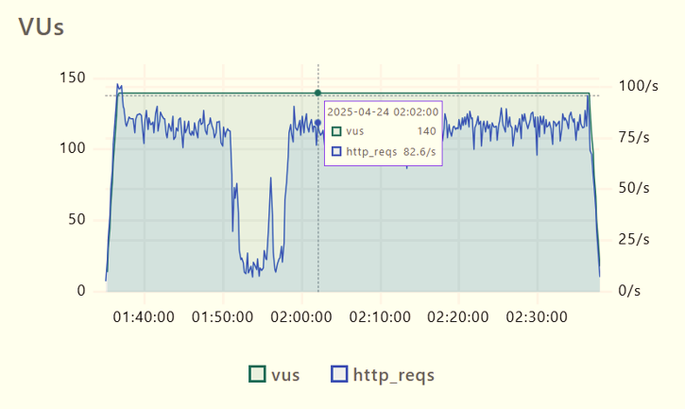

- Inestabilidad en el Rendimiento: El diagrama muestra que, aunque el número de usuarios virtuales (línea verde) se mantiene constante en 140, el número de peticiones por segundo (línea azul) muestra una una caída significativa alrededor de las 01:50:00, llegando casi a 0 req/s, posteriormente se recupera cerca de las 02:00:00. Esto evidencia un comportamiento no estable del sistema bajo carga.
- Indicios de saturación: La variabilidad en el throughput sugiere que el sistema no logra sostener un rendimiento constante ante una carga elevada. Estas fluctuaciones son consistentes con posibles limitaciones de recursos o cuellos de botella, lo que afecta la capacidad.

- Conclusiones
- La tasa de error registrada (2.44%) supera los niveles aceptables para entornos productivos, especialmente en sistemas transaccionales, donde se esperan valores menores al 0.1%. Este resultado evidencia que el servicio bajo carga no mantiene la fiabilidad.
- Se observa una degradación progresiva del rendimiento a medida que aumenta la carga. El percentil 95 por encima de 1.5 segundos, junto con tiempos máximos cercanos a los 30 segundos, indica problemas de latencia y posibles bloqueos en el procesamiento.
- Durante el intervalo comprendido entre las 01:50 y 02:00 se identifica un punto crítico de rendimiento, en el cual el throughput disminuye de forma significativa. Este comportamiento coincide con la presencia de errores 5xx en los logs (5,987 fallos en la etapa 1), lo que sugiere saturación del sistema o limitaciones en la gestión de recursos.

- Recomendaciones

- Analizar el consumo de recursos (CPU, memoria) en los componentes involucrados, especialmente durante el periodo crítico identificado, para detectar posibles cuellos de botella.
- Investigar en detalle los errores 5xx registrados, evaluando límites de concurrencia, configuración de hilos y capacidad del servidor.
- Revisar y ajustar las configuraciones de timeout en los distintos componentes (balanceador, servidor web y aplicación), considerando los tiempos máximos observados.
- Después de la implementación de mejoras se deberá volver a ejecutar nuevas pruebas, con el fin de ratificar la estabilidad del throughput y la reducción de la tasa de error.

